Главное управление МЧС России по г. Москве
Управление по Троицкому и Новомосковскому АО
1 региональный отдел надзорной деятельности и профилактической работы
108814, г. Москва, поселение Сосенское, поселок Газопровод, д. 15,
телефон: 8(495)817-60-74,
E-mail: tinao1@gpn.moscow

ЭЛЕКТРИЧЕСКИЕ БЫТОВЫЕ ПРИБОРЫ МОГУТ СТАТЬ ПРИЧИНОЙ ПОЖАРА.
Чтобы этого не случилось, соблюдайте следующие меры:
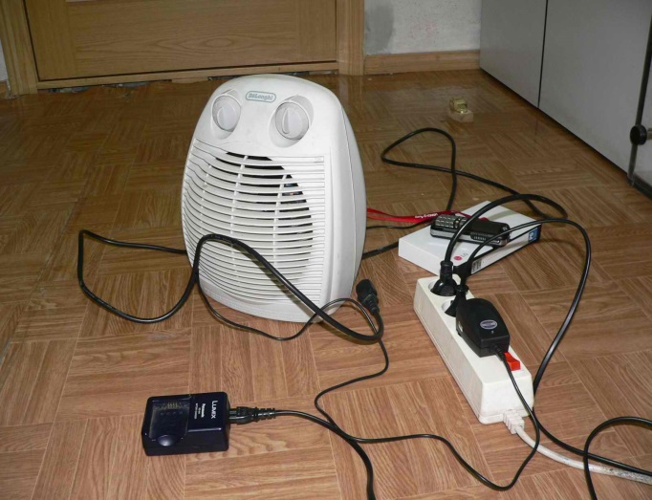 | не перегружайте электросеть. Чем меньше электроприборов работает одновременно, тем безопаснее; не оставляйте без присмотра включенный утюг и электроплиту; для исключения возгорания электроприборов из-за скачков и перепадов напряжения в сети пользуйтесь сетевыми фильтрами; располагайте электронагревательные приборы на негорючей поверхности; не используйте самодельные или неисправные электрообогреватели, отключайте телевизор от сети, так как в режиме ожидания основные его узлы находятся под напряжением и имеется угроза загорания при скачках напряжения; регулярно удаляйте с задней стенки холодильника пыль, которая хорошо распространяет пламя; внимательно изучите инструкцию по эксплуатации электроприбора и действуйте в полном соответствии с изложенными в ней рекомендациями.:
СПОСОБЫ ЛИКВИДАЦИИ ВОЗГОРАНИЯ ЭЛЕКТРОПРИБОРОВ:
1. В квартире появился неприятный запах горелой изоляции – отключите общий электровыключатель, обесточьте квартиру.  2. НЕЛЬЗЯ ТУШИТЬ ВОДОЙ АППАРАТУРУ, ВКЛЮЧЕННУЮ В ЭЛЕКТРОСЕТЬ! При загорании телевизора, холодильника, утюга обесточьте квартиру или отключите приборы, вынув шнур из розетки, не подвергая свою жизнь опасности.  3. Если горение только началось, можно накрыть обесточенный телевизор шерстяным одеялом, плотной тканью.  4. Небольшое пламя на обесточенном телевизоре можно залить водой, но при этом надо находиться сзади ли сбоку от телевизора во избежание травм при возможном взрыве кинескопа. | 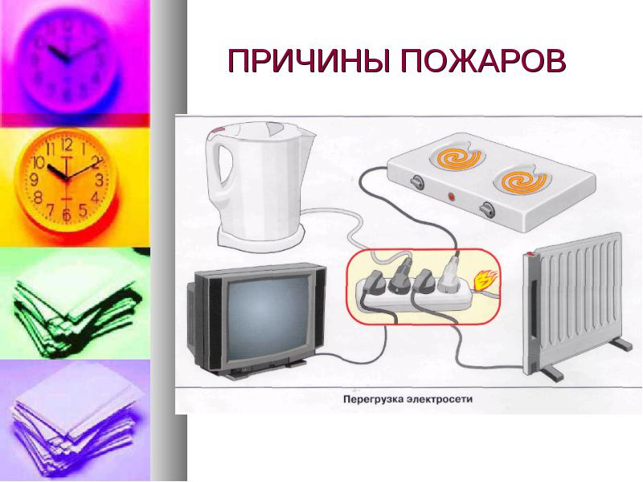
5. Когда воду использовать нельзя (горящий электроприбор находится под напряжением), небольшой очаг горения можно попытаться засыпать стиральным порошком, песком, землей (например, из цветочного горшка).
ПРАВИЛА ПОЛЬЗОВАНИЯ ЭЛЕКТРООБОГРЕВАТЕЛЯМИ:
• при покупке обогревателя убедитесь, что он оборудован системой аварийного выключения
• не оставляйте включенный обогреватель без присмотра
• не устанавливайте обогреватель вблизи мебели или занавесок
• не используйте обогреватель для сушки белья • регулярно очищайте обогреватель от пыли – пыль может воспламениться
• не пропускайте провод от обогревателя под коврами и паласами, это может привести к его перетиранию

Телефон пожарной охраны – 01 и 101
Единый телефон доверия ГУ МЧС России по г. Москве:
+7(495) 637-22-22
mchs.qov.ru – официальный интернет сайт МЧС России

